070805

Bonsoir à la mariée
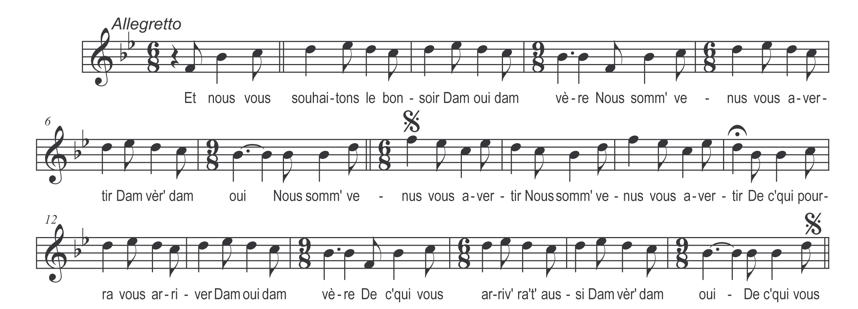

Et nous vous souhaitons le bonsoir
Dam oui ! dam vère !
Nous somm’ venus vous averti
Dam vère ! dam oui!
Nous somm’ venus vous averti (bis)
De c’qui pourra vous arrivère
Dam oui ! dam vère !
De c’qui vous arrivera-t-aussi
Dam vère ! dam oui !

De c’qui vous arrivera-t-aussi (bis)
Vous êt’s allée à la saint’ tabl’
Dam oui ! dam vère !
Vous v’s’êt’s enchargée d’un mari
Dam vère ! dam oui !

Vous v’s’êt’s enchargée d’un mari (bis)
Et d’un mari c’est un’ grand’ charg’
C’est un’ grand’ charg’ que v’s avez pris

C’est un’ grand’ charg’ que v’s avez pris (bis)
Au soir quand i’ s’y rendra
I v’dra trouver son pot bouilli

I v’dra trouver son pot bouilli (bis)
I v’dra trouver sa soup’ trempé’
Et tout prêt pour s’y mettre au lit

Et tout prêt pour s’y mettre au lit (bis)
I faudra aller à la cav’
Que ça soit d’jour que ça soit d’nuit

Que ça soit d’jour que ça soit d’nuit (bis)
Et vous filerez vot’ quenouille
Jusqu’à onze heur’ jusqu’à minuit

Jusqu’à onze heur’ jusqu’à minuit (bis)
Et vous bercerez la marmaill’
Tout le restant de votre nuit

Tout le restant de votre nuit (bis)
Et au matin quand i s’y lèv’
I v’dra trouver son pot bouilli

I v’dra trouver son pot bouilli (bis)
C’est point pour aller à l’ouvrag’
A l’auberge se diverti’

A l’auberge se diverti (bis)
Mais au soir quand i s’y rendra
I fera bien tourner le jouit

